Мектеп:«Ы. Алтынсарин атындағы мектеп-лицейі»
Қазақ тілі мен әдебиеті
10-сынып Т2
Күні: 29.04.2024 Мұғалімнің аты-жөні: Тукенова Д.Б.
Топ:10А
Қатысқандар саны: Қатыспағандар саны:
Бөлім атауы: 12 | Сандық технологияны пайдаланудағы теңсіздік
Сабақтың тақырыбы | Мұхтар Шаханов «Компьютер басты жарты адамдар»
Оқу бағдарламасынан алынған оқу мақсаттары | 10.2.6.1 Мәтіндердегі ақпараттарды салыстыру, негізгі идеясын түсіндіру;  10.3.3.1 әдеби шығармада көтерілген әлеуметтік-қоғамдық мәселені талдау және ақпараттың шынайылығы мен нақтылығын анықтау
Сабақтың мақсаты | Оқушылардың барлығы:  Мәтіндердегі ақпараттарды біледі. Әдеби шығармада көтерілген әлеуметтік-қоғамдық мәселені анықтайды.  Оқушылардың көбісі:  Мәтіндердегі ақпараттарды салыстырады. Әдеби шығармада көтерілген әлеуметтік-қоғамдық мәселені талдайды.  Оқушылардың кейбірі:  Мәтіндердегі ақпараттарды салыстыра отырып, негізгі идеясын анықтайды.  Әдеби шығармада көтерілген әлеуметтік-қоғамдық мәселені талдай отырып, кейіпкерлерді шынайы өмірмен салыстырады.
Бағалау кретерийлері | Мәтіндердің негізгі идеясын анықтайды;  Әдеби шығармадағы көтерілген мәселені талдайды.  Кейіпкерлерді шынайы өмірмен салыстырады.
Тілдік дағдылары | Білу, түсіну, қолдану
Тілдік мақсаттар | Сөйлеу мәдениетін жетілдіру үшін қолдануға ұсынылған тілдік оралымдар: менің ойымша, қорыта келе
Пәнаралық байланыс | Тарих, география

Жоспарланатын уақыт | Жоспар бойынша орындалуы тиіс іс-әрекеттер | Дереккөздер
Сабақтың басы  5 мин  Жаңа сабақтың тақырыбы:  5 минут  Жаңа сөзддер  3 мин  Мұхтар Шахановтың өмір жолы  Сабақтың ортасы  10 мин  Оқылым.  Сабақтың ортасы  10 мин  Айтылым  5 мин | Психологиялық ахуал. Амандасу  Ой түрткі. «Шеринг» әдісі  Өткен тақырып бойынша ойларын жинақтайды, пікір алмасады.  Қызығушылықты ояту кезеңі.  Суреттерді көру арқылы жаңа тақырыпты анықтау.    Мұхтар Шахановтың «Компьютер басты жарты адамдар» өлеңі    Рухсыз – рухы жоқ, ерік-жігерсіз, әлсіз адам  Құймақұлақ – ақылды адам  Рухани байлық – ішкі жан-дүниесімен адал адам  Рухы, жаны аласа – өзін ғана ойлайтын адам, өзімшіл  Жалаң білім – білімнің таяздығы  Жұтаңдау – нашарлау  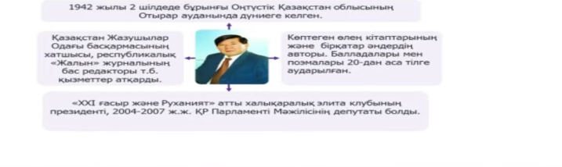  Бейне материал. «Компьютер басты жарты адамдар» өлеңін тыңдау.  Тыңдалым тапсырмасы:  1. Мәтіннен қонақтардың сөзі қайсысы, қарияның сөзі қайсысы екенін анықта.  2.Қарияның сөзінен балаларын сипаттаған жерін тауып, әр баласына сипаттама бер  3.Ол бір баласын неге ерекше атайды?  4.Қалған екі ұлын не себепті: «Жарты адам»,-дейді?  5.Олардың жарты басты болуына не себеп болған?  Дескриптор:  Шығармадағы әлеуметтік-қоғамдық мәселені талдайды.  Мәтінді түсініп оқы.  Айтылым тапсырмасы. Айтылым тапсырмасы. Дискуссиялық өрнек. «Еркін микрофон» әдісі.  Шарты: Дискуссиялық өрнек қолданып, «Келісемін» және «Келіспеймін» тұжырымы бойынша өз пікірлеріңізді дәлелдеңіз  -Қазіргі кезде интернет адам өмірінің бір бөлшегіне айналды ма?  - Дамыған елдерде интернетті қандай деңгейде пайдаланады?  - Интернетті шектеусіз пайдаланудың адамға пайдасы мен зияны?  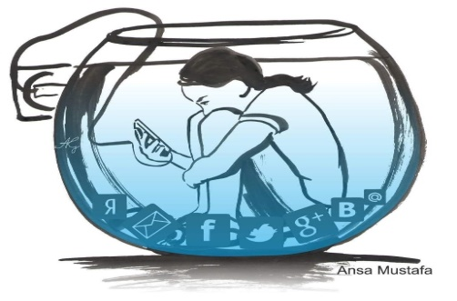  Дескриптор:  - Мәтіндердегі ақпараттарды салыстырады.  - Мәтіндердегі ақпараттардың негізгі идеясын түсіндіреді.  - Сұрақтарға толық жауап береді  Қорытынды:  - Берілген мәліметтер бойынша ғаламторға тәуелділік туралы түсінік алдыңыз;  - қажетті аргументтерді орынды қолдандыңыз;  - тыңдалған мәтіннің негізгі мазмұнын түсініп, ақпараттың шынайлығы мен нақтылығын анықтадыңыз;  мәтін мәселесі бойынша пікіріңізді білдіріп, талдау жасадыңыз.  Үйге тапсырма:  «Ғаламторға тәуелділікті жеңу жолдары» Эссе жазу | https://youtu.be/_WmfH5EDGTk  «Шеринг» әдісі  https://youtu.be/JnBzhuf21gA  Аудиожазба тыдалым
Сабақтың соңы  2 мин | Бағалау. | «Әуе шары» әдісі арқылы
Қосымша ақпарат
Саралау – Сіз қосымша көмек көрсетуді қалай жоспарлайсыз? Сіз қабілеті жоғары оқушыларға тапсырманы күрделендіруді қалай жоспарлайсыз? | Бағалау – оқушылардың үйренгенін тексеруді қалай жоспарлайсыз? | Пәнаралық байланыс қауіпсіздік және еңбекті қорғау ережелері  АКТ-менбайланыс  Құндылықтардағыбайланыс
Рефлекция: |  | Сары түсті шар «бұл тақырып маған өте қызық болды»  Қызыл түсті шар «маған бәрі түсінікті»  Көк түсті «маған көмек қажет»

